ToDo Applikation in Docker

1. GitHub Repository einrichten, Workspace vorbereiten
Als erstes habe ich die Sample Repo geforked und danach alles auf meinen Laptop gecloned. Für die Aufgabe musste ich zuerst Node JS und danach npm, den default Packet Manager für Node installieren. Dies ging ganz einfach mit «npm install». Um zu überprüfen, ob alles bisher funtionirt, habe ich die Todoliste zuerst lokal via «npm dev» Command ausprobiert. Das sah so aus: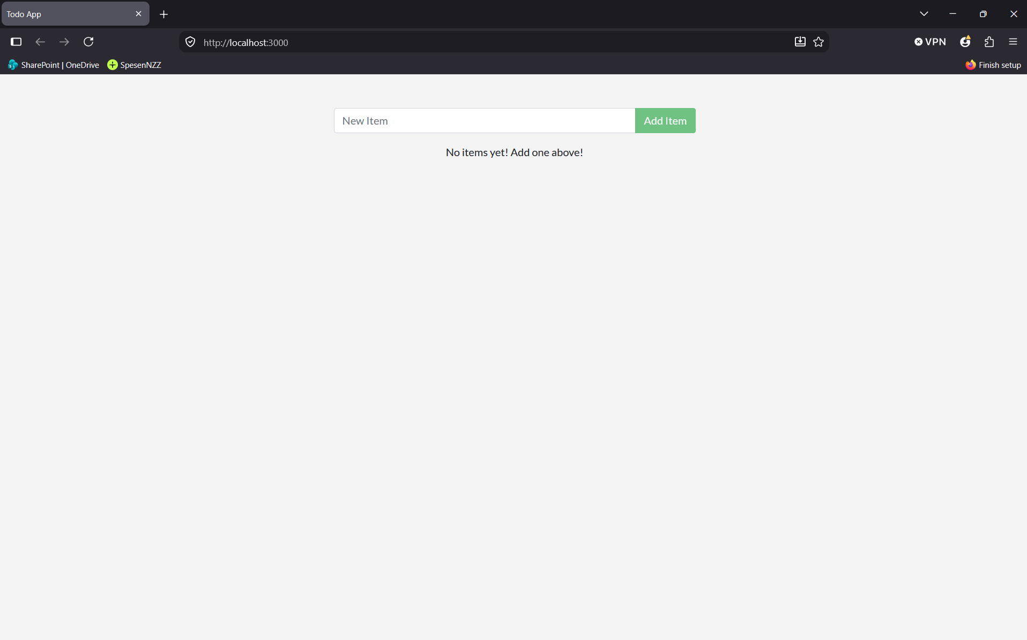
Als nächstes habe ich dann alles aus dem README gelöscht, damit ich später mein eigenes schreiben konnte. Für den moment kopierte ich dort nur die anleitung für das README hinein, damit ich sie später beim Schreiben nicht die ganze Zeit öffnen musste.

2. Containerisierung der Applikation in Docker:
Für die Containerisierung erstellte ich zuerst 3 Dateien: Dockerfile, .dockerignore und compose.yaml.
In das Dockerfile kopierte ich diesen text:
FROM node:24-alpine
WORKDIR /app
COPY package*.json ./
RUN npm ci
COPY . .
EXPOSE 3000
CMD ["npm", "start"]
Und in das .dockerignore folgenden:
node_modules/
npm-debug.log*
.git/
.gitignore
README.md
Das compose.yaml blieb vorerst leer. Als nächstes führte ich diesen Command aus:
«docker build -t todo-app .»

2.1 Anwendung in Docker personalisieren und Bearbeiten:
Dies sollte den Docker Container starten, allerdings hat dies bei mir nicht von Anfang an funktioniert. Um dies zu beheben ergänzte ich in packages.json unter Scripts folgendes Script: «start": "node src/index.js»
Dies startet die Applikation im Container, mit hilfe von npm. Danach überprüfte ich kurz den Status des Docker-Image mit dem Command «docker image ls»
Als ich sicher war das alles richtig funktionierte, startete ich den Docker Container mit
«docker run --name todo-container -p 3000:3000 todo-app»
Geöffnet habe ich ihn dann wie zuvor unter localhost:3000. Anschliessend habe ich mir auch noch mit «docker ps» alle laufenden Container anzeigen lassen, um zu überprüfen, ob meiner auch wirklich läuft. Als ich mir dessen sicher war, stoppte ich den Container mit «docker stop todo-container» und löschte ihn dann mit «docker rm todo-container». Das Docker-Image blieb jedoch erhalten. Damit zuvor definierte

Einstellungen permanent gespeichert werden konnte gab ich dann diesen code in das compose.yaml File ein:
services:
todo:
build:
context: .
ports:
- "3000:3000"
Damit diese dann auch übernommen wurden startete ich den Container nach etwas Personalisierung mit dem Command «docker compose up –build».
Im Docker Desktop sah dies dann so aus:
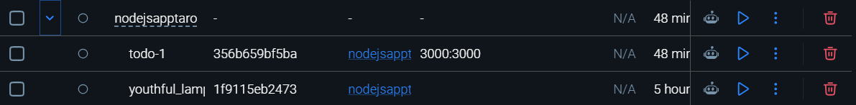Und im Browser so:
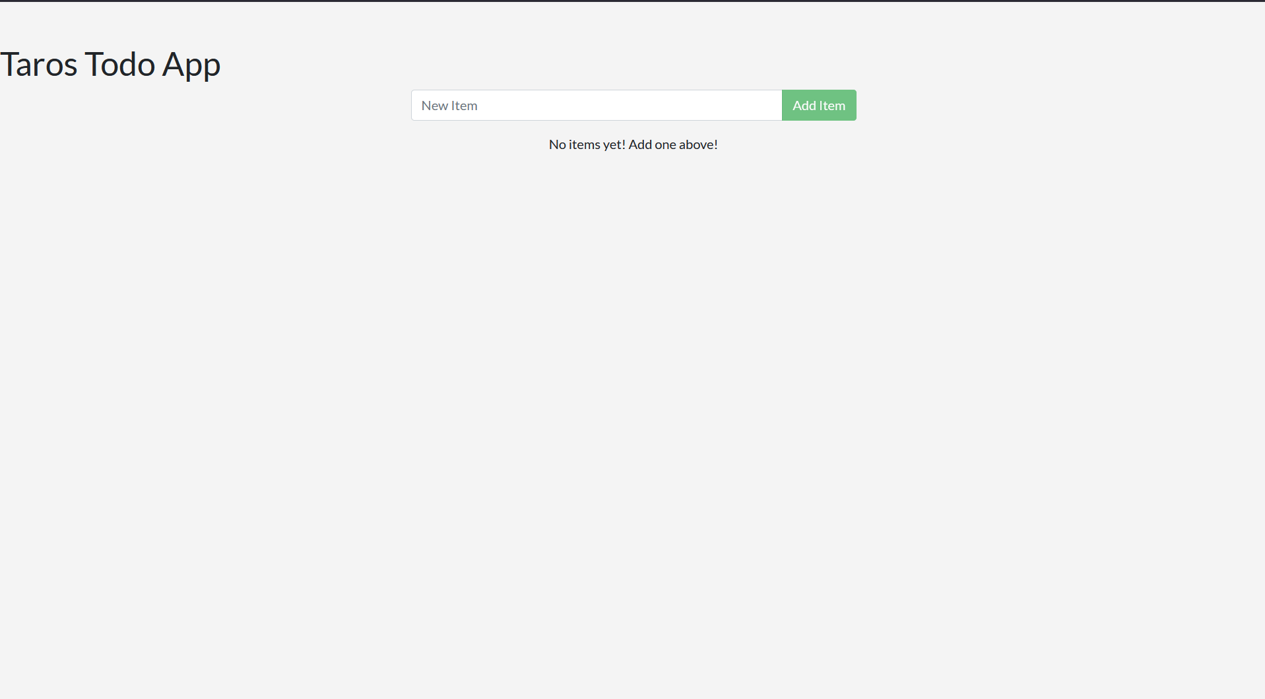

2.2 Applikation in Docker Testen:
Danach teste ich einige compose Commands, darunter:
docker compose up -d
docker compose ps
docker compose down

3. Meine Changes in GitHub übertragen
Dann war es endlich Zeit, alles in mein GitHub Repository zu comitten. Dabei gab es einige Probleme, die vor allem dadurch entstanden sind das in meinem Projektordner keine .git Datei existierte. Diese erstellte ich mit «Git innit» und comittete dann (ausversehen) Alle Changes als separaten «Master» Branch, anstatt von alles direkt in den Main Branch zu mergen. Dies holte ich nachher mit github nach. Das README erstellte ich während der ganzen Arbeit nebenbei.

4. Fazit:
Ich habe heute sicherlich sehr viel gelernt und hatte viel spass, auch wenn nicht alles auf Anhieb funktioniert hat. Die Aufgabe war sehr klar strukturierte und beim Erreichen der Teilziele habe ich mich immer sehr gut gefühlt. Was mir nicht so gefallen hat war die Arbeit mit Git, aber daran werde ich mich schon noch gewöhnen.

